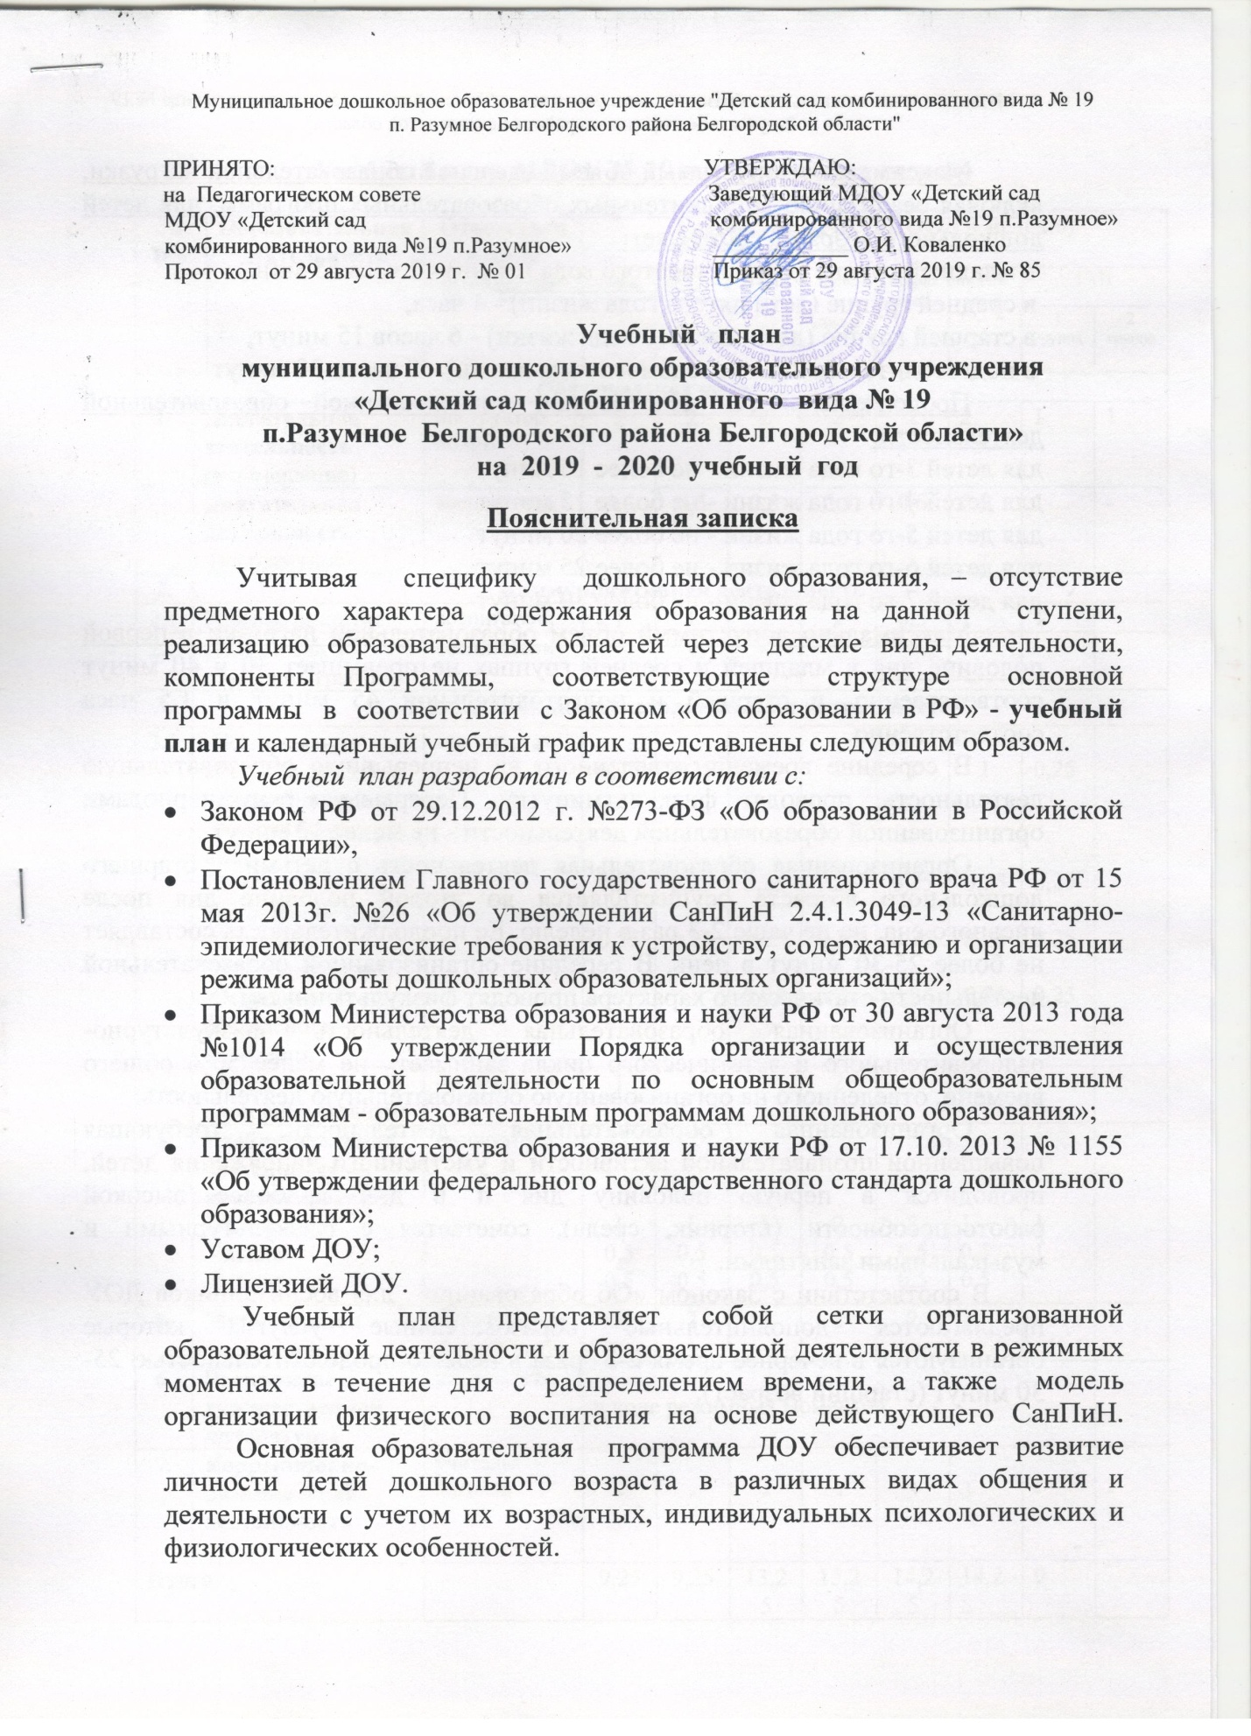
ПРИНЯТО: УТВЕРЖДАЮ:
на Педагогическом совете Заведующий МДОУ «Детский сад
МДОУ «Детский сад комбинированного вида №19 п.Разумное»
комбинированного вида №19 п.Разумное» ____________ О.И. Коваленко
Протокол от29 августа 2019 г. № 01 Приказ от 29 августа 2019 г.№85

Учебный план
муниципального дошкольного образовательного учреждения
«Детский садкомбинированного вида № 19
п.Разумное Белгородского района Белгородской области»
на 2019 - 2020учебный год

Пояснительная записка

Учитывая специфику дошкольного образования, – отсутствие предметного характера содержания образования на данной ступени, реализацию образовательных областей через детские виды деятельности, компоненты Программы, соответствующие структуре основной программы в соответствии с Законом «Об образовании в РФ» - учебный план и календарный учебный график представлены следующим образом.
Учебный план разработан в соответствии с:
- Законом РФ от 29.12.2012 г. №273-ФЗ «Об образовании в Российской Федерации»,
- Постановлением Главного государственного санитарного врача РФ от 15 мая 2013г. №26 «Об утверждении СанПиН 2.4.1.3049-13 «Санитарно- эпидемиологические требования к устройству, содержанию и организации режима работы дошкольных образовательных организаций»;
- Приказом Министерства образования и науки РФ от 30 августа 2013 года №1014 «Об утверждении Порядка организации и осуществления образовательной деятельности по основным общеобразовательным программам - образовательным программам дошкольного образования»;
- Приказом Министерства образования и науки РФ от 17.10. 2013 № 1155 «Об утверждении федерального государственного стандарта дошкольного образования»;
- Уставом ДОУ;
- Лицензией ДОУ.
Учебный план представляет собой сетки организованной образовательной деятельности и образовательной деятельности в режимных моментах в течение дня с распределением времени, а также модель организации физического воспитания на основе действующего СанПиН. Основная образовательная программа ДОУ обеспечивает развитие личности детей дошкольного возраста в различных видах общения и деятельности с учетом их возрастных, индивидуальных психологических и физиологических особенностей.

Максимально допустимый объем недельной образовательной нагрузки, включая реализацию дополнительных образовательных программ, для детей дошкольного возраста составляет:
в младшей группе (дети четвертого года жизни) - 2 часа 45 мин.,
в средней группе (дети пятого года жизни) - 4 часа,
в старшей группе (дети шестого года жизни) - 6 часов 15 минут,
в подготовительной (дети седьмого года жизни) - 8 часов 30 минут
Продолжительность непрерывной организованной образовательной деятельности:
для детей 3-го года жизни - не более 10 минут
для детей 4-го года жизни - не более 15 минут
для детей 5-го года жизни - не более 20 минут
для детей 6-го года жизни - не более 25 минут
для детей 7-го года жизни - не более 30 минут
Максимально допустимый объем образовательной нагрузки в первой половине дня в младшей и средней группах не превышает 30 и 40 минут соответственно, в старшей и подготовительной 45 минут и 1,5 часа соответственно.
В середине времени, отведенного на непрерывную образовательную деятельность, проводят физкультминутку. Перерывы между периодами организованной образовательной деятельности - не менее 10 минут
Организованная образовательная деятельность с детьми старшего дошкольного возраста осуществляется во второй половине дня после дневного сна, но не чаще 2-3 раз в неделю. Ее продолжительность составляет не более 25-30 минут в день. В середине организованной образовательной деятельности статического характера проводят физкультминутку.
Организованная образовательная деятельность физкультурно-оздоровительного и эстетического цикла занимает не менее 50% общего времени, отведенного на организованную образовательную деятельность.
Организованная образовательная деятельность, требующая повышенной познавательной активности и умственного напряжения детей, проводится в первую половину дня и в дни наиболее высокой работоспособности (вторник, среда), сочетается с физкультурными и музыкальными занятиями.
В соответствии с Законом «Об образовании» для воспитанников ДОУ предлагаются дополнительные образовательные услуги, которые организуются в вечернее время 2-3 раза в неделю продолжительностью 25-30 минут (старший возраст).

Учебный план МДОУ № 19 п. Разумное на неделю
№  п/п |  | Образовательная  деятельность | Ответственный за  проведение |  | Группа (количество ООД в неделю)
 |  |  |  |  | млад. |  | средн. |  | старш |  | подг. к школе |  | старш комп. | погот. комп. | ГКП
 |  |  |  |  |  |  |  |  |  |  |  |  |  |  | 1  группа | 2  группа
Обязательная часть
1. | Двигательная  деятельность  (в помещение) |  | инструктор по ФВ |  | 2 |  | 2 |  | 2 |  | 2 |  | 2 | 2 | 1 | 1
 | Двигательная  деятельность  (на прогулке) |  | воспитатели |  | 0,5 |  | 0,5 |  | 0,5 |  | 0,5 |  | 0,5 | 0,5 | 1 | -
2. | Коммуникативная деятельность
2.1 | Речевое развитие |  | воспитатели |  | 1 |  | 1 |  | 2 |  | 2 |  | 0,5 | 1 | 1
2.2 | Подготовка к  обучению грамоте |  | воспитатели |  | - |  | - |  | - |  | - |  | - | - | - | -
3. | Познавательно-исследовательская деятельность
3.1 | -Исследование  объектов живой и  неживой природы.  Экспериментирование  -Познание предметного мира  -Познание социального мира  -Освоение безопасного поведения |  | воспитатели |  | 0,25  0,25  0,25  - |  | 0,25  0,25  0,25  - |  | 1  0,25  0,25  0,25 |  | 1  0,25  0,25  0,25 |  | 1  0,25  0,25  0,25 | 1  0,25  0,25  0,25 | 0,25  0,25  0,25  0,25
3.2 | Математическое и  сенсорное развитие |  | воспитатели |  | 1 |  | 1 |  | 1 |  | 2 |  | 1 | 2 | 1
4. | Изобразительная  деятельность и конструирование  -рисование  - лепка  -аппликация |  | воспитатели |  | 1  0,5  0,5 |  | 1  0,5  0,5 |  | 1  0,5  0,5 |  | 2  0,5  0,5 |  | 2  0,5  0,5 | 1  0,5  0,5 | 1  1  -
5. | Музыкальная  деятельность |  | музыкальный руководитель |  | 2 |  | 2 |  | 2 |  | 2 |  | 2 | 2 | 1 | 1
6. | Восприятие  художественной  литературы |  | воспитатели |  | в ходе режимных моментов
7. | Коррекционно-развивающая деятельность |  | учитель-логопед |  | - |  |  | - |  | - |  | - | 3 | 3 | - | -
Итого |  |  |  |  | 9,25 |  |  | 9,25 |  | 13,25 |  | 15,25 | 14,25 | 14,25 | 9
Часть, формируемая участниками образовательных отношений
 |  | Двигательная  деятельность  (на прогулке) |  | воспитатели |  | 0,5 |  | 0,5 |  | 0,5 |  | 0,5 | 0,5 | 0,5 | - | -
 |  | Познавательно-  исследовательская  деятельность (краеведение) |  | воспитатели |  | 0,25  (1 вмесяц) |  | 0,25  (1 вмесяц) |  | 0,25  (1 вмесяц) |  | 0,25  (1 вмесяц) | 0,25  (1 вмесяц | 0,25  (1 вмесяц | -
Количество организованной  образовательной деятельности в неделю |  |  |  |  |  | 10 |  | 10 |  | 14 |  | 13 | 14 | 14 | 9
Продолжительность организованной  образовательной деятельности (в минутах) |  |  |  |  |  | 15 мин |  | 20 мин |  | 25 мин |  | 25-30  мин | 20 -25  мин | 25 -30  мин | 10 мин
Максимальный объем недельной  образовательной нагрузки в часах |  |  |  |  |  | 2 ч  30 м |  | 3 ч  20 м |  | 5 ч  50 м |  | 7 ч  40м | 6 ч  15 м | 7 ч  05 м | 1 ч  30 м

Сетка совместной образовательной деятельности воспитателя
детей и культурных практик в режимных моментах

Формы образовательной деятельности в режимных моментах | Количество форм образовательной деятельности и культурных практик в неделю
 | Младшая группа | Средняя группа | Старшая  группа | Подготови-  тельная группа
Общение
Ситуации общения воспитателя с детьми и накопления положительного социально эмоционального опыта | ежедневно | ежедневно | ежедневно | ежедневно
Беседы и разговоры с детьми по их интересам | ежедневно | ежедневно | ежедневно | ежедневно
Игровая деятельность, включая сюжетно-ролевую игру с правилами и другие виды игр
Индивидуальные игры с детьми (сюжетноролевая, режиссерская, игра-драматизация, строительно-конструктивные игры) | ежедневно | ежедневно | 3 раза в неделю | 3 раза в неделю
Совместная игра воспитателя и детей (сюжетно-ролевая, режиссерская, игра-драматизация, строительно-конструктивные игры) | 2 раза в неделю | 3 раза в неделю | 2 раза в неделю | 2 раза в неделю
Детская студия (театрализованные игры) | 1 раз в 2 недели | 1 раз в 2 недели | 1 раз в 2 недели | 1 раз в 2 недели
Досуг здоровья и подвижных игр | 1 раз в 2 недели | 1 раз в 2 недели | 1 раз в 2 недели | 1 раз в 2 недели
Подвижные игры | ежедневно | ежедневно | ежедневно | ежедневно
Познавательная и исследовательская деятельность
Сенсорный игровой и интеллектуальный тренинг («Школа мышления»). | 1 раз в 2 недели | 1 раз в 2 недели | 1 раз в 2 недели | 1 раз в 2 недели
Опыты, эксперименты, наблюдения (в том числе, экологической направленности) | 1 раз в 2 недели | 1 раз в 2 недели | 1 раз в 2 недели | 1 раз в 2 недели
Наблюдения за природой (на прогулке) | ежедневно | ежедневно | ежедневно | ежедневно
Формы творческой активности, обеспечивающей художественно-эстетическое развитие детей
Музыкально-театральная гостиная | 1 раз в 2 недели | 1 раз в неделю | 1 раз в неделю | 1 раз в неделю
Творческая мастерская (рисование, лепка, художественный труд по интересам) | 1 раз в неделю | 1 раз в неделю | 1 раз в неделю | 1 раз в неделю
Чтение литературных произведений | ежедневно | ежедневно | ежедневно | ежедневно
Самообсуживание и элементарный бытовой труд
Самообслуживание | ежедневно | ежедневно | ежедневно | ежедневно
Трудовые поручения (индивидуально и подгруппами) | ежедневно | ежедневно | ежедневно | ежедневно
Трудовые поручения (общий и совместный труд) | - | 1 раз в неделю | 1 раз в 2 недели | 1 раз в 2 недели

Сетка самостоятельной деятельности детей
в режимных моментах

Режимные моменты | Распределение времени в течение дня
 | Младшая группа | Средняя группа | Старшая  группа | Подготови-  тельная группа
Игры, общение, деятельность по интересам во время утреннего приема | От 10 до 50 мин | От 10 до  50 мин | От 10 до 50 мин | От 10  до 50 мин
Самостоятельные игры в 1-й половине дня (до ООД) | 20 мин | 15 мин | 15 мин | 15 мин
Подготовка к прогулке, самостоятельная деятельность на прогулке | От 60 мин до  1ч.30 мин. | От 60 мин до  1ч 30 мин. | От 60 мин до  1ч.40 мин. | От 60 мин до  1 ч. 40 мин
Самостоятельные игры, досуги, общение и деятельность по интересам во 2-й половине дня | 40 мин | 30 мин | 30 мин | 30 мин
Подготовка к прогулке, самостоятельная деятельность на прогул | От 40 мин | От 40 мин | От 40 мин | От 40 мин
Игры перед уходом домой | От 15 мин до 50 мин | От 15 мин до 50 мин | От 15 мин до 50 мин | От 15 мин до 50 мин
На самостоятельную деятельность детей 3-7 лет (игры, подготовка к образовательной деятельности, личная гигиена) в режиме дня отводится не менее 3-4 часов.

В течение дня во всех возрастных группах предусмотрен
определенный баланс различных видов деятельности:

Возраст детей | Нерегламентированная деятельность, час
 | совместная деятельность | самостоятельная деятельность
3-4 года | 7- 7,5 | 3-4
4-5 лет | 7 | 3-3,5
5 – 6 лет | 6 – 6,5 | 2,5 – 3,5
6-7 лет | 5,5 - 6 | 2,5 - 3

Модель физического воспитания
Формы организации | Младшая группа | Средняя группа | Старшая  группа | Подготови-  тельная группа
1. Физкультурно-оздоровительные мероприятия в ходе выполнения режимных моментов деятельности детского сада
1.1. Утренняя гимнастика | Ежедневно 5-6 минут | Ежедневно 6-8 минут | Ежедневно 8-10 минут | Ежедневно 10 минут
1.2. Физкультминутки |  | Ежедневно по мере необходимости (до 3-х минут)
1.3. Игры и физические упражнения на прогулке | Ежедневно  6-10 минут | Ежедневно  10-15 минут | Ежедневно  15-20 минут | Ежедневно  20-30 минут
1.4 Закаливающие процедуры |  | Ежедневно после дневного сна
1.5.Дыхательная гимнастика |  | Ежедневно после дневного сна
1.6. Занятия на тренажерах, спортивные упражнения | 1-2 раза в неделю  15-20 минут | 1-2 раза в неделю  20-25 минут | 1-2 раза в неделю  25-30 минут | 1-2 раза в неделю  25-30 минут
2. Физкультурные занятия
2.1 Физкультурные занятия в спортивном зале | 2 раза в неделю по 15 минут | 2 раза в неделю по 20 минут | 2 раза в неделю по 25 минут | 2 раза в неделю по 30 минут
2.3 Физкультурные занятия на свежем воздухе | 1 раз в неделю 15 минут | 1 раз в неделю 20 минут | 1 раз в неделю 25 минут | 1 раз в неделю 30 минут
3.Спортивный досуг
3.1 Самостоятельная двигательная деятельность |  | Ежедневно под руководством воспитателя (продолжительность определяется в соответствии с индивидуальными особенностями ребенка)
3.2 Спортивные праздники | 2 раза в год | 2 раза в год | 2 раза в год | 2 раза в год
3.3 Физкультурные досуги и развлечения | 1 раз в месяц | 1 раз в месяц | 1 раз в месяц | 1 раз в месяц
3.4 Дни здоровья | 1 раз в квартал | 1 раз в квартал | 1 раз в квартал | 1 раз в квартал
Календарный учебный график группы кратковременного пребывания общеразвивающей направленности
№  п/п | Месяц учебного года | Количество учебных недель | Сроки перерывов в учебной деятельности | Проведение спортивных досугов, праздников и развлечений
1 | Октябрь | 4 |  | Физкультурное развлечение
2 | Ноябрь | 4 |  | Досуг -развлечение
3 | Декабрь | 4 |  | Праздник елки
4 | Январь | 4 | 1,2 неделя | День психологического здоровья
5 | Февраль | 4 |  | Физкультурное развлечение
6 | Март | 4 |  | Музыкальное развлечение
7 | Апрель | 4 |  | День здоровья
8 | Май | 4 |  | Музыкальное развлечение
Всего учебных недель за год |  | 30 | 2 | 6

